20230313使用SVG語言製作SVG向量圖檔
參考網址：http://lfwiki.kmvs.km.edu.tw/lftree/view_article.php?article_id=650

(一) 請用記事本輸入如下加黃底的SVG文字並存為d:\s1.svg並用FIREFOX打開
<svg version="1.1" baseProfile="full" width="800" height="600"
xmlns="http://www.w3.org/2000/svg">
<rect width="100%" height="100%" fill="red" />
<rect x="10%" y="10%" width="80%" height="80%" fill="lightgreen" />
<rect x="25%" y="25%" width="50%" height="50%" fill="blue" />
<rect x="35%" y="35%" width="30%" height="30%" fill="cyan" />
<text x="400" y="500" font-size="30" text-anchor="middle" fill="black">
S1-矩形與文字:商二49號吳小花製</text>
</svg>
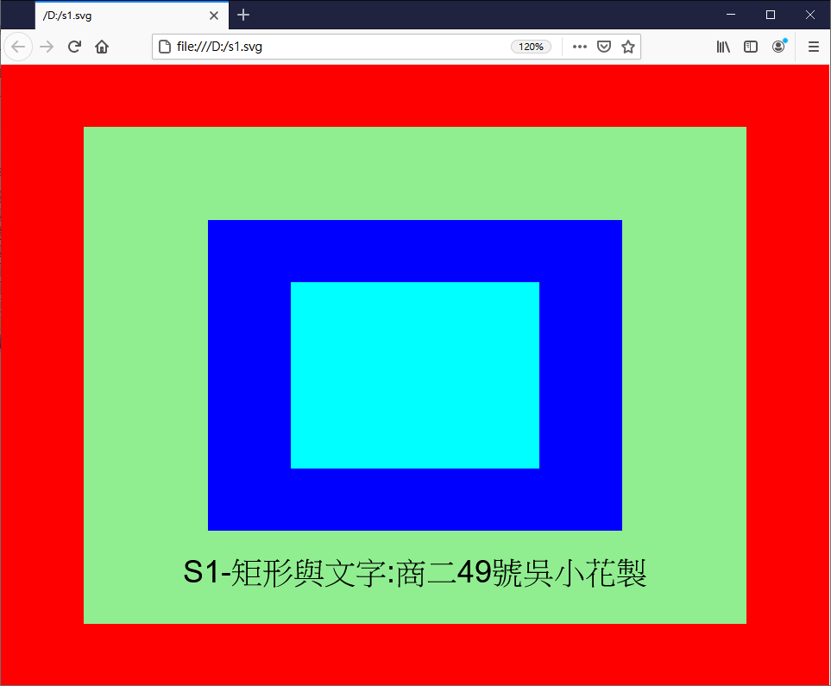
(二) 同(一)用記事本將如下黃底文字存為d:\s2.svg並打開來看
<svg version="1.1" baseProfile="full" width="800" height="600"
xmlns="http://www.w3.org/2000/svg">
<rect width="100%" height="100%" fill="green" />
<circle cx="400" cy="300" r="15%" fill="magenta" />
<circle cx="400" cy="300" r="5%" stroke="cyan" stroke-width="3" fill="none" />
<circle cx="400" cy="300" r="25%" stroke="lightyellow" stroke-width="10" fill="none" />
<text x="400" y="500" font-size="30" text-anchor="middle" fill="black">
S2-三個同心的圓形:商二49號吳小花製</text>
</svg>

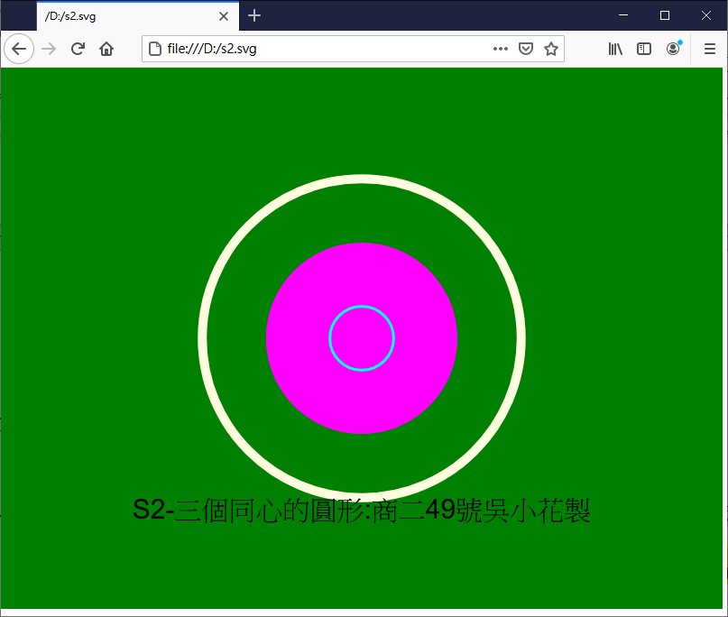
(三) 同(一)用記事本將如下黃底文字存為d:\s3.svg並打開來看
<svg version="1.1" baseProfile="full" width="800" height="600" xmlns="http://www.w3.org/2000/svg">
<rect width="100%" height="100%" fill="blue" />
<polygon points="400 0, 40 570, 760 570" stroke="black" stroke-width="5" fill="yellow" />
<polygon points="100 200, 100 400, 200 500 , 600 500,
700 400,700 200,600 100, 200 100" stroke="red" stroke-width="5" fill="none" />
<polyline stroke="white" stroke-width="5" fill="none"
points="0 0, 100 50, 200 0, 300 50, 400 0,500 50, 600 0, 700 50, 800 0" />
<text x="400" y="500" font-size="30" text-anchor="middle" fill="black">
S3-二個多邊形與一條折線:商二49號吳小花製</text>
</svg>
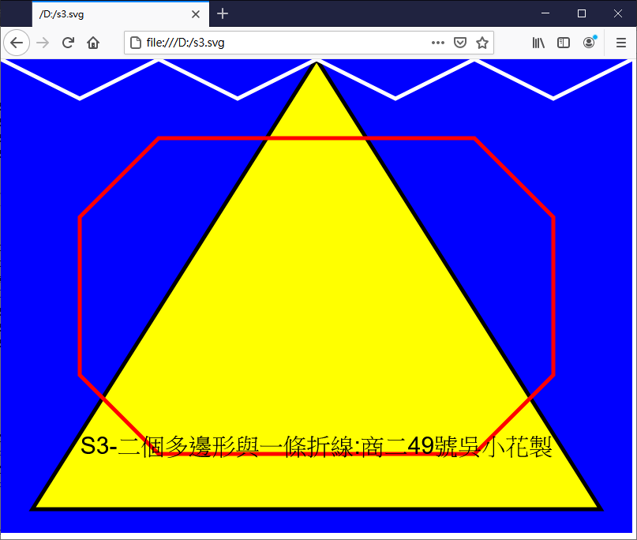
(四) 同(一)用記事本將如下黃底文字存為d:\s4.svg並打開來看(map.jpg及dog.png圖檔請自備)
<svg version="1.1" baseProfile="full" width="800" height="600"
xmlns="http://www.w3.org/2000/svg">
<rect width="800" height="600" fill="orange" />
<image href="map.jpg" x="0" y="0" height="600px" width="800px"/>
<image href="dog.png" x="25%" y="25%" height="150px" width="200px"/>
<text x="400" y="500" font-size="30"
text-anchor="middle" fill="red">
S4-一隻黑狗站在地圖上:商二49號吳小花製</text>
</svg>
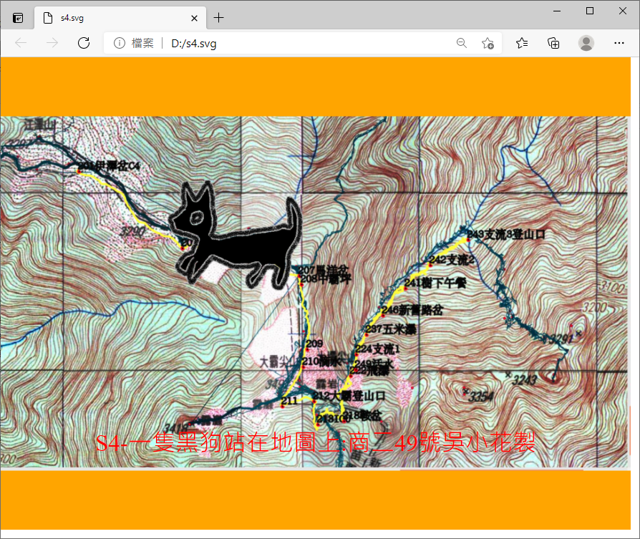
(五) 同(一)用記事本將如下黃底文字存為d:\s5.svg並打開來看
<svg version="1.1" baseProfile="full" width="800" height="600"
xmlns="http://www.w3.org/2000/svg">
<rect width="800" height="600" fill="black" />
<path d="M0 0 Q0 100, 400 300 T800 600" stroke="#FF0000" stroke-width="7" fill="none" />
<path d="M0 0 Q0 200, 400 300 T800 600" stroke="#00FF00" stroke-width="5" fill="none" />
<path d="M0 0 Q0 300, 400 300 T800 600" stroke="#0000FF" stroke-width="3" fill="none" />
<path d="M0 0 Q0 400, 400 300 T800 600" stroke="#00FFFF" stroke-width="1" fill="none" />
<path d="M0 0 Q0 500, 400 300 T800 600" stroke="#FF00FF" stroke-width="3" fill="none" />
<path d="M0 0 Q0 600, 400 300 T800 600" stroke="#FFFF00" stroke-width="5" fill="none" />
<path d="M0 0 Q0 700, 400 300 T800 600" stroke="#FFFFFF" stroke-width="7" fill="none" />
<text x="400" y="500" font-size="30" text-anchor="middle" fill="red">
S5-七條貝茲曲線:商二49號吳小花製</text>
</svg>
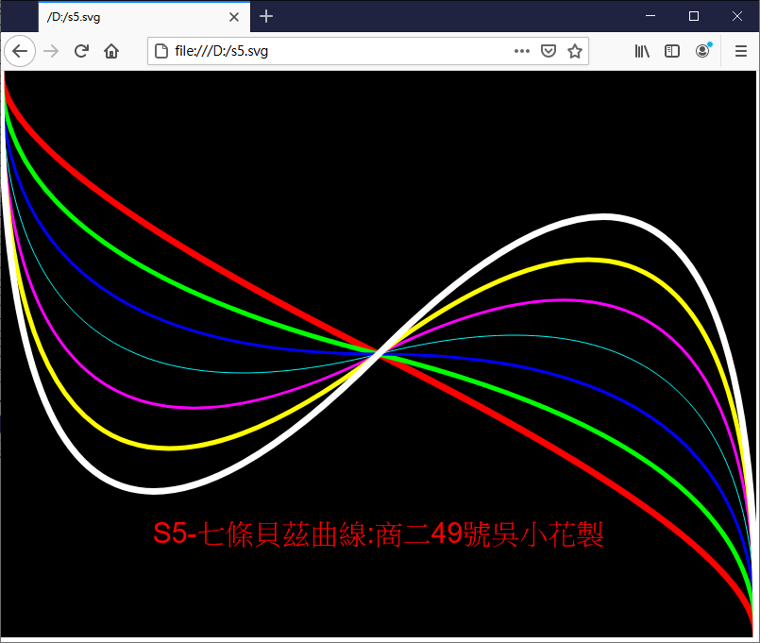

(六) 同(一)用記事本將如下黃底文字存為d:\s6.svg並打開來看
<svg version="1.1" baseProfile="full" width="800" height="600" xmlns="http://www.w3.org/2000/svg">
<rect width="800" height="600" fill="orange" />
<g transform = "translate(300, 300) rotate(180 60 60)">
<image href="dog.png" x="5%" y="5%" height="50px" width="70px"/> </g>
<g transform = "translate(400, 300) rotate(90 60 60)">
<image href="dog.png" x="5%" y="5%" height="50px" width="70px"/> </g>
<image href="dog.png" x="50%" y="25%" height="150px" width="200px"/>
<line x1="0%" y1="10%" x2="52.3%" y2="34%" stroke="blue" stroke-width="3" fill="#none" />
<line x1="100%" y1="0%" x2="59%" y2="58%" stroke="green" stroke-width="3" fill="#none" />
<line x1="100%" y1="100%" x2="46.5%" y2="61.8%" stroke="red" stroke-width="3" fill="#none" />
<circle cx="62%" cy="38%" r="13.5%" stroke="lightyellow" stroke-width="3" fill="none" />
<circle cx="58%" cy="62%" r="5%" stroke="lightblue" stroke-width="3" fill="none" />
<circle cx="43%" cy="61%" r="5%" stroke="lightgreen" stroke-width="3" fill="none" />
<text x="400" y="500" font-size="30" text-anchor="middle" fill="red"> S6-三隻棒棒黑狗:商二49號吳小花製</text>
</svg>
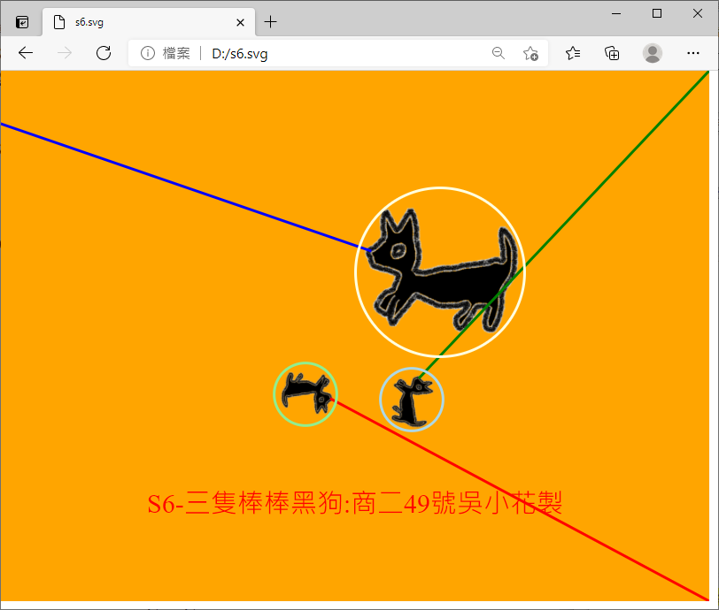

(七)本文件請自行存檔並EMAIL給自己 ，日後可上傳為你的數位科技應用學習檔案 。

